Installationsanleitung DVB-S2/S/T/C Single-Tuner,
USB Multituner Empfangsbox,TBS-5520

Bitte schließen Sie zuerst Ihre TV-Box mit dem USB-Kabel (schwarzer Port) an Ihren Rechner an. Laden Sie sich nun den neusten Treiber und das Tuner-Auswahl-Tool von unserer Internetseite herunter. Beides finden Sie auf der Produktseite der TBS-5520 unter: www.tbs-technology.de

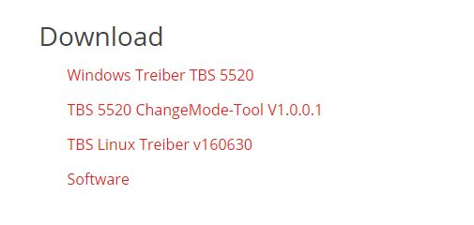

Installation der Treiber:
Schritt 1:
Nach dem Download müssen Sie den Treiberordner, durch Doppelklick, Entpacken/Extrahieren. Beachten Sie, das Häckchen zur Vereinfachung zu setzen.

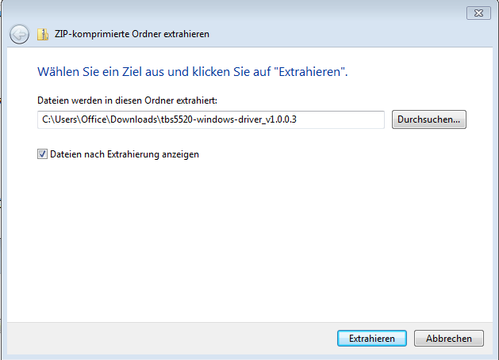

Schritt 2:
Nach der Entpackung/Extrahierung installieren Sie "TBS_5520_DVB_setup". Sie starten die Installation mit einem Doppelklick darauf.

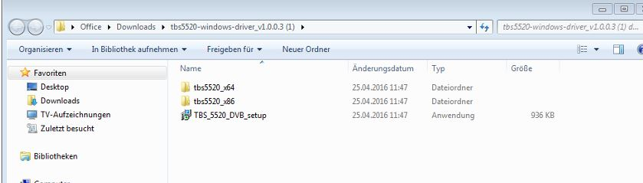

Schritt 3:
Durch den Doppelklick darauf öffnet sich ein Fenster mit der Überschrift "Sicherheitswarnung", bei dem Sie durch "Ausführen" den Vorgang bestätigen.

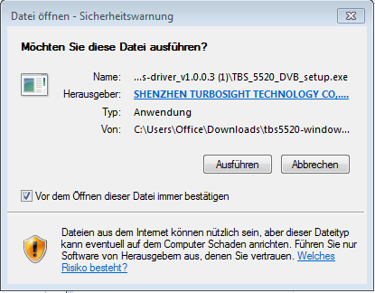

Schritt 4:
Nun öffnet sich der Setup-Assistent zur Installation des Treibers:
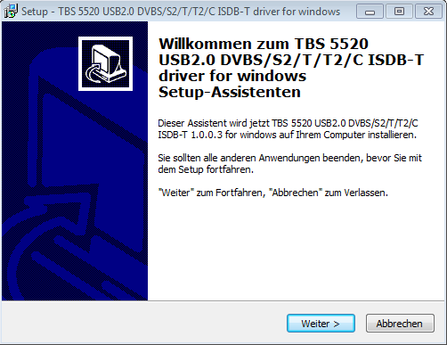

Schritt 5:
Durch das Klicken auf "Installieren" starten Sie den Installationsvorgang

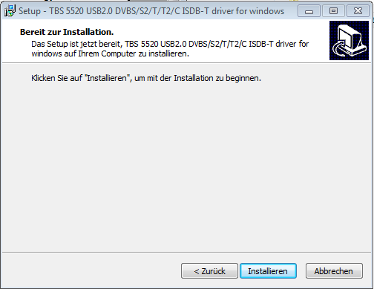

Schritt 6:
Während der Installation könnte sich ein Windows-Sicherheits Hinweis öffnen. Dabei können Sie ohne Bedenken die Installation fortfahren.

Schritt 7:
Nach der Installation des Setups klicken Sie bitte auf "Fertigstellen", um die Installation abzuschließen.

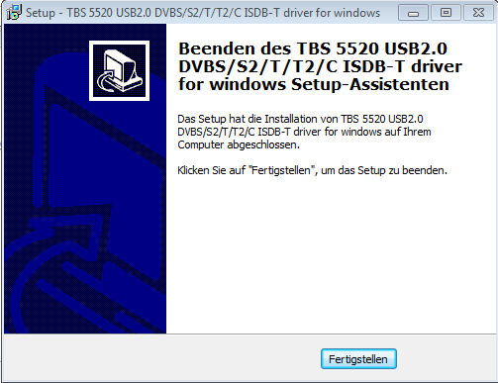

Schritt 8:
Zur Kontrolle können Sie in der Systemsteuerung, unter Gerätemanager nachprüfen, ob die Installation erfolgreich war. Ihre Box wird dann dort angezeigt.

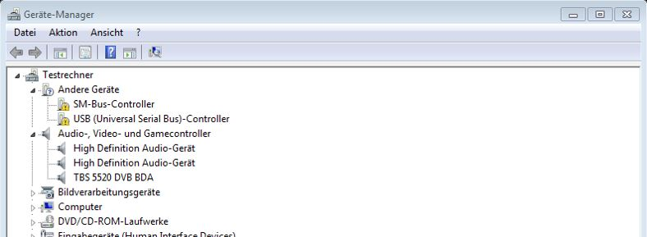

Installation Tuner-Auswahl-Tool (ChangeMode-Tool)

Schritt 1:
Bitte öffnen Sie die Anwendung nach dem Download zuerst.

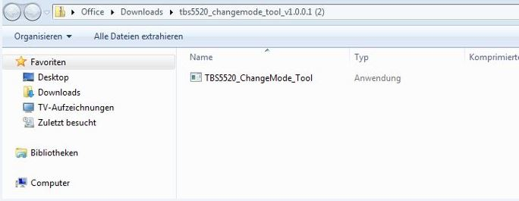

Schritt 2:
Durch den Doppelklick darauf öffnet sich ein Fenster mit der Überschrift "Sicherheitswarnung", bei dem Sie durch "Ausführen" den Vorgang bestätigen.

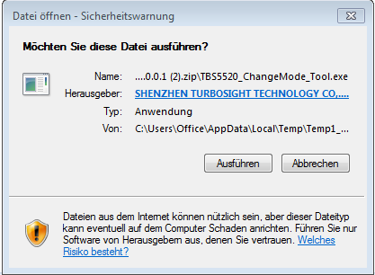

Schritt 3:
Das Tool ist nun einsatzbereit.

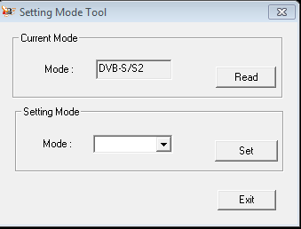

Schritt 4:

Klicken Sie nun im Unterpunkt "Current Mode" auf "Read", um den derzeit eingestellten Modus zu sehen. Sollte dieser mit der gewünschten Empfangsart übereinstimmen, können Sie das Fenster durch anklicken von "Exit" schließen.

Sollten Sie eine andere Empfangsart nutzen wollen, wählen Sie unter "Setting Mode" die gewünschte Empfangsart aus und speichern Sie diese mit "Set". Nun kann das Fenster durch anklicken von "Exit" geschlossen werden.

Die vorgenommenen Einstellungen sind zur weiteren Nutzung gespeichert. Wenn Sie den gespeicherten Modus ändern möchten ist dies auch jederzeit möglich. Gehen Sie dabei wie im letzten Absatz beschrieben vor. Achten Sie darauf, Ihre TBS-5520 der entsprechend ausgewählten Empfangsart nach anzuschließen (z. B. Sat-Kabel bei DVB-S/S2).

Nach der erfolgreichen Installation des Treibers brauchen Sie für den TV-Empfang eine TV-Applikation. Natürlich gibt es viele verschiedene, wie zum Beispiel ProgDVB oder unter Linux (z.B.: VDR, MythTV, usw.), die mit unserer Box funktionieren.

Wir empfehlen Ihnen die Verwendung mit:
- dem mitgelieferten TBS-Viewer (Die jeweils aktuellste Version des TBS-Viewer finden Sie unter: http://tbsviewer.tbs-technology.de )
- Oder dem Win7/8 Media Center

Die Anleitung zur Bedienung des TBS-Viewer oder Win7/8 Media Center finden Sie ebenfalls auf unserer Internetseite.

